6/3特奧滾球課程
- 熱身動作
同學們!我們先來熱身請大家參考以下網址或者QR Code進行熱身運動八!
https://www.youtube.com/watch?v=2Un__tKjcXM |  |  |  |  | 
請問是否有完成8個動作，有的話請打勾。
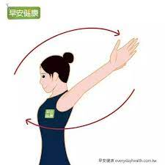 | 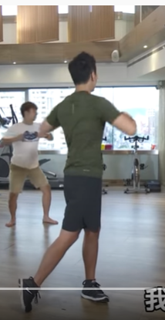 | 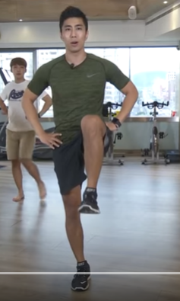 | 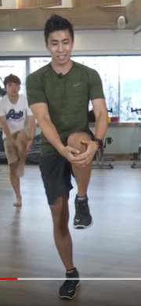 | 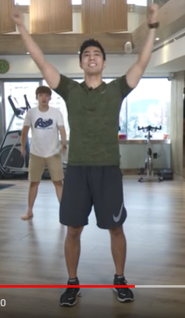 |  | 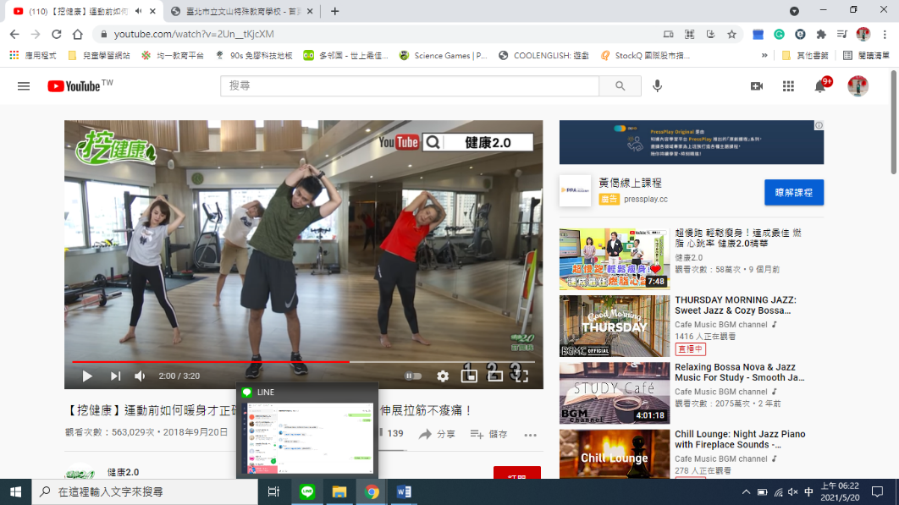 | 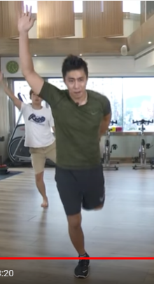 | 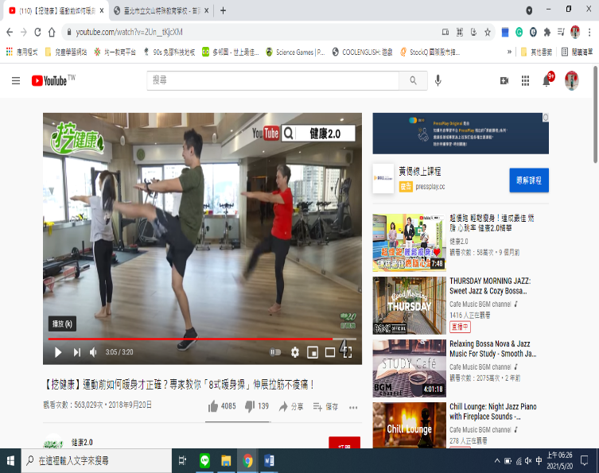

做完以上八個動作!伸展你的身體後~我們跳個你們最喜歡的舞蹈，請同學參考以下的網址或者QR Code
https://www.youtube.com/watch?v=7Jz0EZH237o | 
https://www.youtube.com/watch?v=DPHJm3WfPWY | 

- 特奧滾球篇
同學們請你在家觀看特奧滾球活動，並回答下列的問題唷!
網址 | QR Code
https://www.youtube.com/watch?v=pKyBjvlg2tU | 
https://www.youtube.com/watch?v=KQW2FUGry4E | 

- 簡單問題(請家長代為詢問，學生指認即可)
  - ( )請問特奧滾球中哪個顏色是母球
